МИНИСТЕРСТВО ЗДРАВООХРАНЕНИЯ  СВЕРДЛОВСКОЙ ОБЛАСТИ  ГОСУДАРСТВЕННОЕ АВТОНОМНОЕ  УЧРЕЖДЕНИЕ ЗДРАВООХРАНЕНИЯ  СВЕРДЛОВСКОЙ ОБЛАСТИ  «Городская клиническая больница № 40  город Екатеринбург»  (ГАУЗ СО «ГКБ № 40»)  Волгоградская, д. 189  г. Екатеринбург, 620102  тел. (343) 266-65-16 тел/факс (343) 240-76-34  e-mail: gkb40@gkb40.ur.ru  ОКПО 01944370, ОГРН 1026602347914,  ИНН/КПП 6658027450 / 665801001 | Всем заинтересованным лицам
ЗКП-2025-000562
Уважаемые поставщики!
В связи с необходимостью размещения запроса котировок на поставку туалетной бумаги на 2025 год, просим Вас предоставить коммерческое предложение с подробным техническим описанием:
№ п/п | Наименование поставляемого товара | Технические характеристики поставляемого товара | Ед. изм. поставляемого товара, (рулон, упаковка) | Кол-во товара, (рулон, упаковка)
1. | Туалетная бумага для сервисных палат | Туалетная бумага для сервисных палат. Туалетная бумага двухслойная, в рулонах, на картонной втулке, упакована в прозрачную упаковку. В упаковке - 10 рулонов. На упаковке обязательное наличие маркировки, которая содержит сведения: 1. Полное и торговое название поставщика. 2. Полное и торговое наименование товара. 3. Количество товара. 4. ГОСТ или ТУ. 5. Срок изготовления товара. 6. Срок годности товара. Цвет туалетной бумаги: белый. Размеры туалетной бумаги: размер листа – 12,5 * 90 мм, перфорация, ширина рулона - 9 см. Намотка рулона - не менее 15 метров (+/- 2 см). | рулон | 19 000
2. | Туалетная бумага для санузлов администрации | Туалетная бумага для санузлов администрации. Туалетная бумага в рулонах, с центральной подачей, 2-х слойная, туалетная бумага предназначена для системы Tork T9 SMARTOne mini T9, цвет туалетной бумаги - белый. Количество в упаковке - 12 рулонов. Туалетная бумага на картонной втулке. Туалетная бумага упакована в прозрачную упаковку. На упаковке обязательно наличие маркировки, которая содержит следующие сведения: 1. Полное и торговое наименование товара. 2. Полное и торговое название поставщика. 3. Количество поставляемого товара. 4. ГОСТ или ТУ. 5. Срок изготовления товара. 6. Срок годности товара. Размеры туалетной бумаги: диаметр втулки - 4,4 см, диаметр рулона - 15 см, ширина рулона - 11,3 см. в рулоне 620 листов, размер листа - 18 * 13,4 см. перфорация. Намотка рулона - не менее 112 метров в рулоне (+/- 1см).  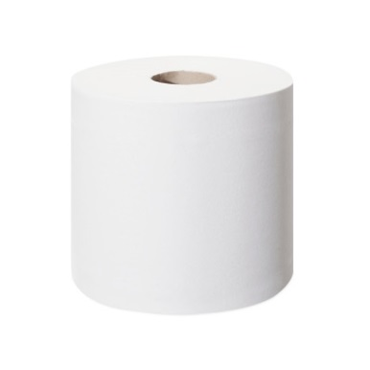 | рулон | 480
Поставки осуществляются в рамках заключенного договора в течение 2025 года по заявкам, направленным потенциальному Поставщику в течение 5 рабочих дней с момента получения заявки.
При осуществлении закупок товаров, работ, услуг согласно перечня, предусмотренного Положением о закупках товаров, работ, услуг ГАУЗ СО «ГКБ №40», срок оплаты поставленного товара составляет 30 рабочих дней с даты приемки поставленного товара и подписания документов о приемке, а, если Исполнителем являются субъекты малого и среднего предпринимательства, срок составляет 7 рабочих дней.
Дополнительную информацию можно получить по телефону: (343)266-97-21, 297-98-14
Контакты: Любимкова Елена Владимировна: lubimkovaev@gkb40.ur.ru

С уважением,
Начальник контрактной службы ГАУЗ «ГКБ № 40» М.И.Кортева

